02.06.2022

Turnen: VDT feiert mit der Riegenmeisterschaft der Division 1 ihren Saisonabschluss

Nachwuchs rückt in den kommenden Jahren nach
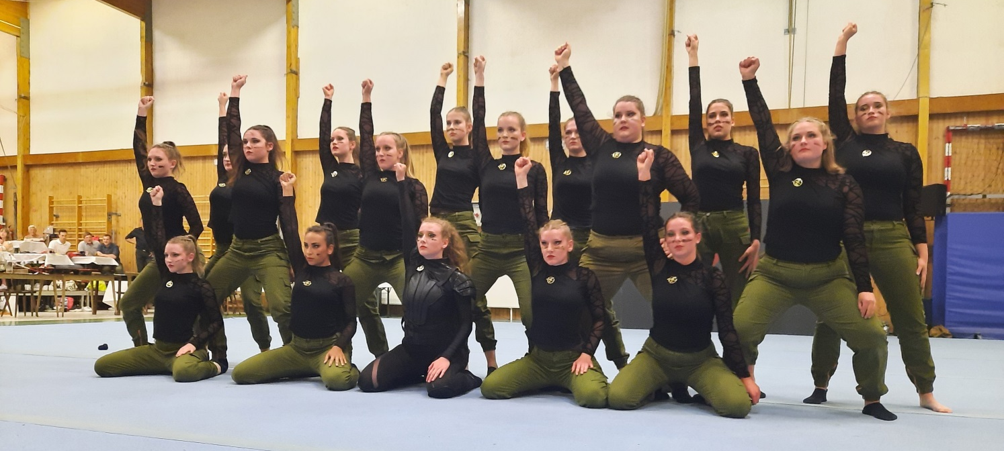

Der TV Elsenborn belegte mit seinem Showtanz den zweiten Platz. Foto: Griseldis Cormann

In Rocherath fand die letzte Meisterschaft im Turnen auf dem Gebiet der Deutschsprachigen Gemeinschaft in der Saison 2021-2022 statt. Den Akrobatik-Pokal der Riegenmeisterschaft der Division 1 gewann der TSV Rocherath. Sieben Vereine aus dem Süden Ostbelgiens traten bei der
Riegenmeisterschaft der Division 1 in sechs Disziplinen gegeneinander an. Zwischen den Wettbewerben zeigten der TV Nidrum und der KTSV Recht Showauftritte.
Im „Tanz Modern“ kam es darauf an, schnell aufeinanderfolgende Kombinationen von Tanzschritten, Formationen, Sprüngen, Bodenelementen und richtungsändernde Bewegungen darzubieten, die dem Rhythmus der gewählten Musik entsprechen und von allen mindestens acht Tänzern ausgeführt werden. Das gelang dem TV Weywertz am besten. Er siegte mit 90,56 Punkten vor dem TSV Rocherath (88,48 Punkte) und dem KTSV Recht (84,58 Punkte).
Im Showtanz, der der Unterhaltung dient und einem Bühnenauftritt nachempfunden ist, setzte der TV Weywertz mit 77,41 Punkten ebenfalls gegen die Konkurrenz durch. Dahinter platzierten sich der TV Elsenborn, der TV Manderfeld und die TSG Amel. „Einen Rhythmik-Pokal konnten wir nicht vergeben, da kein Verein für drei Disziplinen eingeschrieben war“, erklärten Michèle Wansart und Vera Zeimers, die VDT-Programmverantwortlichen für die Rhythmik.
In der Akrobatik wurden gleich vier Disziplinen ausgetragen. Im Trampolin 1 wurden sechs Bahnen im Schwierigkeitsgrad zwischen sechs und 14 Punkten absolviert. Die TSG Amel entschied die Konkurrenz deutlich mit 129,33 Punkten für sich, vor dem TSV Rocherath (82,76 Punkte). Im Trampolin 2 zeigten die Teilnehmer ebenfalls sechs Bahnen (Pflicht, Kür und Synchron), aber diese mussten einen Schwierigkeitsgrad über sieben nachweisen. Dem TV Nidrum gelangen alle Bahnen, so dass der Verein mit 151,32 Punkten belohnt wurde. Der TSV Rocherath kam mit 120,92 Punkten auf den zweiten Platz. Jeweils konkurrenzlos traten die TSG Amel im Tumbling und der TSV Rocherath bei den Pyramiden an. Für die Breite der Teilnahme in drei von vier Disziplinen wurde der TSV Rocherath mit dem Akrobatik-Pokal belohnt: „Es ist eine wichtige Leistung, seine Aktiven langfristig zu begeistern und zu motivieren, an Wettkämpfen teilzunehmen. Die Corona-Krise hat es gerade bei den älteren Turnerinnen und Turnern im Jugend- und Erwachsenenalter den Vereinen schwergemacht. Das ist das Alter, in dem sich die Prioritäten verändern“, weiß Robert Kreusch, VDT-Programmverantwortlicher für die Akrobatik.
Alle Programmverantwortlichen gehen davon aus, dass in den kommenden Jahren wieder mehr Teilnehmer bei den Riegenmeisterschaften der Division 1 zu sehen sind, denn: „Wir sehen, dass der Nachwuchs nachrückt.“ (cor)

